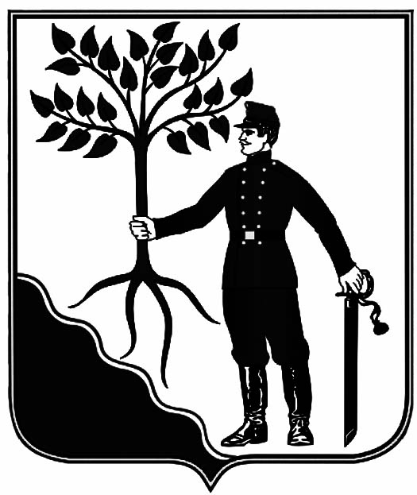
ПРОЕКТ

АДМИНИСТРАЦИЯ НОВОКУБАНСКОГО ГОРОДСКОГО

ПОСЕЛЕНИЯ НОВОКУБАНСКОГО РАЙОНА

ПОСТАНОВЛЕНИЕ
от _______ | №____
Новокубанск

О предоставлении разрешения на условно разрешенный вид использования земельного участка, расположенного по адресу: Российская Федерация, Краснодарский край, Новокубанский район, г. Новокубанск, ул. Урицкого, 120

Гордиенко Николаю Васильевичу и Гришиной Олеси Николаевне принадлежит на праве общей долевой собственности земельный участок с кадастровым номером 23:21:0401010:1930, общей площадью 1096 кв.м., расположенный по адресу: Краснодарский край, Новокубанский район, г. Новокубанск, ул. Урицкого, 120, относящийся к категории земель «земли населенных пунктов», основной вид разрешенного использования – земельные участки индивидуальных жилых домов.
Гордиенко Николай Васильевич и Гришина Олеся Николаевна обратились в комиссию по землепользованию и застройке Новокубанского городского поселения Новокубанского района Краснодарского края с заявлением о предоставлении разрешения на условно разрешенный вид использования земельного участка - «малоэтажная многоквартирная жилая застройка «2.1.1», на вышеуказанный земельный участок.
Согласно Генеральному плану Новокубанского городского поселения Новокубанского района Краснодарского края, утвержденного решением Совета Новокубанского городского поселения Новокубанского района от 19 октября 2012 года № 384 (в редакции от 27 декабря 2018 года № 571), данный земельный участок расположен на территории существующей индивидуальной жилой застройки с приусадебными участками.
В соответствии с Правилами землепользования и застройки территории Новокубанского городского поселения Новокубанского района Краснодарского края, утвержденными решением Совета Новокубанского городского поселения Новокубанского района от 01 августа 2014 года № 585 (в редакции от 27 декабря 2018 года № 572), данный земельный участок расположен в зоне застройки индивидуальными жилыми домами (Ж-1А), где вид разрешенного использования «малоэтажная многоквартирная жилая застройка «2.1.1» относится к условно разрешенным видам.
В соответствии со статьями 39, 40 Градостроительного кодекса Российской Федерации, постановлением администрации Новокубанского городского поселения Новокубанского района от 23 апреля 2019 года № 342 «О назначении публичных слушаний по вопросам: предоставления разрешения на отклонение от предельных параметров разрешенного строительства, реконструкции объектов капитального строительства, и предоставление разрешения на условно - разрешенный вид использования земельного участка», на основании рекомендаций комиссии по землепользованию и застройке Новокубанского городского поселения Новокубанского района (заключение комиссии от ХХХХ 2019 года № Х), руководствуясь Уставом Новокубанского городского поселения Новокубанского района, п о с т а н о в л я ю:
1. Предоставить разрешение на условно разрешенный вид использования земельного участка – «малоэтажная многоквартирная жилая застройка «2.1.1», на земельном участке, с кадастровым номером 23:21:0401010:1930, общей площадью 1096 кв.м., расположенный по адресу: Российская Федерация, Краснодарский край, Новокубанский район, г. Новокубанск, ул. Урицкого, 120.
2. Гордиенко Николаю Васильевичу и Гришиной Олеси Николаевне обратиться в Филиал ФКП «Росреестра» по Краснодарскому краю для внесения сведений в Единый государственный реестр недвижимости.
3. Отделу имущественных и земельных отношений администрации Новокубанского городского поселения Новокубанского района (Еремина) настоящее постановление:
1) опубликовать в информационном бюллетене «Вестник Новокубанского городского поселения Новокубанского района»;
2) разместить:
на официальном сайте Новокубанского городского поселения Новокубанского района в информационно-телекоммуникационной сети «Интернет» (www.ngpnr.ru);
в информационной системе обеспечения градостроительной деятельности.
4. Контроль за исполнением настоящего постановления возложить на заместителя главы Новокубанского городского поселения Новокубанского района А.В. Кузьмина.
5. Постановление вступает в силу со дня его подписания.

Глава Новокубанского городского поселения
Новокубанского района Р.Р. Кадыров

